喜荟城租户网上对账平台操作手册
1、打开谷歌浏览器(请使用谷歌浏览器操作此平台)，登陆：www.vicitymall.com，点击“租户服务”，如图1：
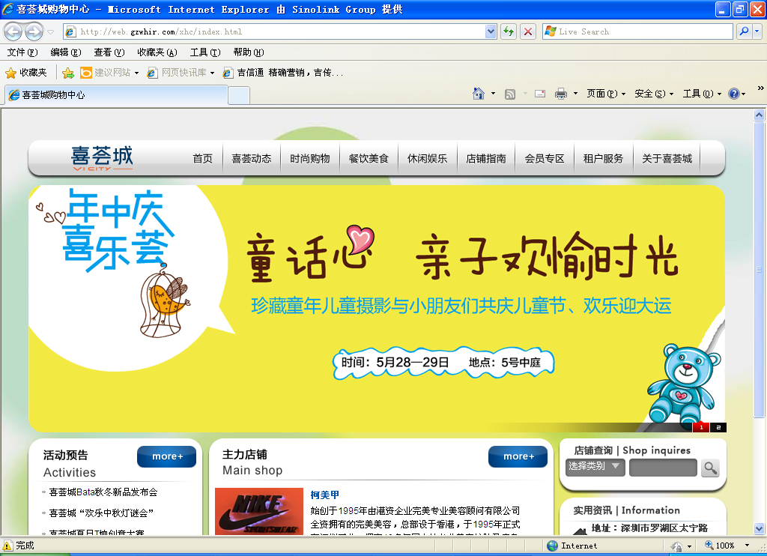
第一步：点击“租户服务”
图1
2、进入“租户服务”后，默认进入“租户查询”界面，如图2。输入喜荟城分配的登陆帐号、密码后，点击“马上查询”：
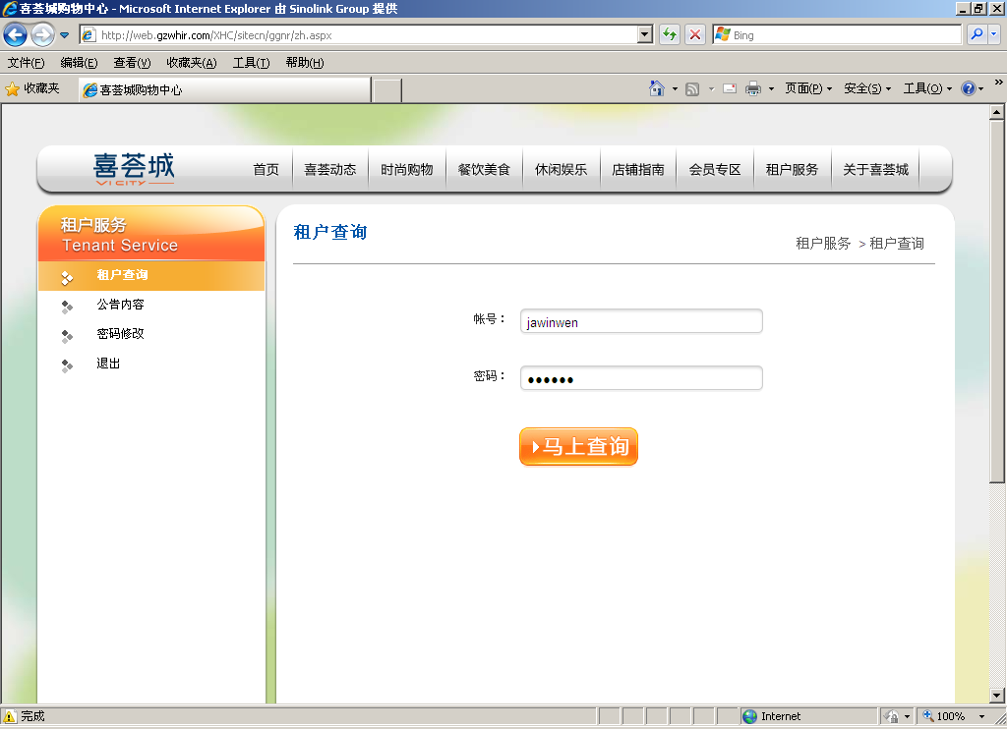
第二步：输入喜荟城分配的登陆帐号、密码
第三步：点击“马上查询”
图2
3、登陆“租户查询”后，页面如图3：
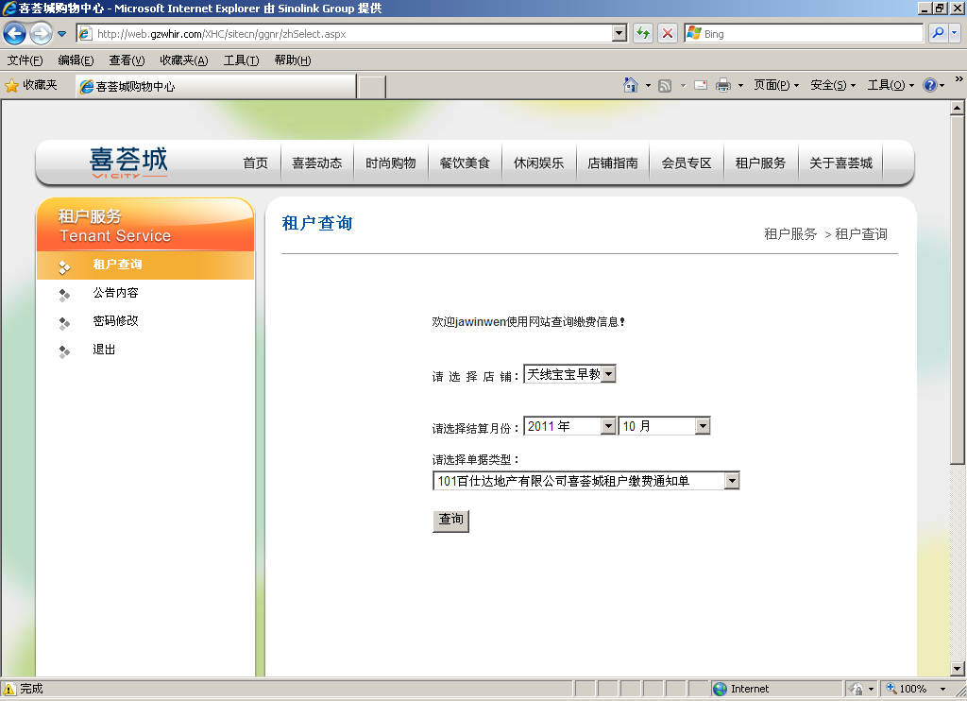
图3

4、对账：
4.1 在“租户查询”页面登陆后，如图4，请选择：
（1）对账店铺
说明：此处只能选择各自所租店铺。仅租用一个店铺的租户此处只有一个选择店铺； 部分租户在我司租用多个店铺，此处下拉可选择不同店铺。
（2）对账月份
说明：仅能查询到2011年11月份往后的结算数据。
（3）对账单类型
说明：此处下拉可见所有对账单类型，其中：
101类型对账单：固定租金对账单；
102类型对账单：纯抽出租金对账单；
103类型对账单：保底租金与抽成租金两者取其高对账单；
201类型对账单：深圳百仕达商业管理有限公司对账单；
301类型对账单：深圳百仕达物业管理有限公司对账单；
401类型对账单：营业款结算通知单
租户能查询以上任一种类型的对账单，但租户并不会在以上所有单据里都能查 询到对账数据。例如，某租户与我司签订的租赁合同是保底租金与抽成租金两者取 其高的租金收取方式，则租户选择101类型对账单、102类型对账单查询时，无法 查询到对账数据。因此租户应该根据与我司签订的租赁合同选择对账单。

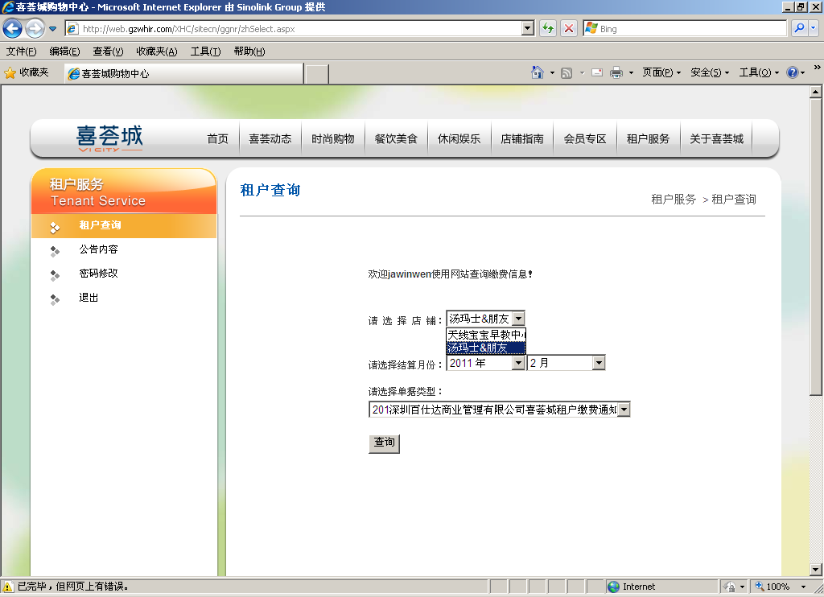
第1步：选择对账店铺（租户只能选择各自所租店铺）
租户登陆后，在“租户查询”目录下对账
第2步：选择对账月份
第3步：选择对账单类型
第4步：点击“查询”
图4

注意：第一次使用此平台对账，按以上第4.1步操作完毕（即点击“查询”）后，IE会出现阻止弹出窗口的提示，请在阻止的提示信息上右击，选择“总是允许来自此站点的弹出窗口（A）”，如图5。在弹出的“允许来自此站点的弹出窗口吗？”的窗口选择“是”，如图6：
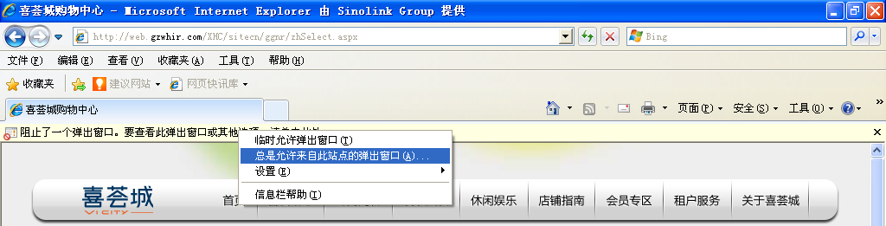
图5
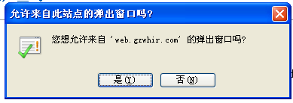
图6
4.2 完成以上操作后，弹出对账窗口如图7，租户可点击左下角的“打印”按钮打印对账单：
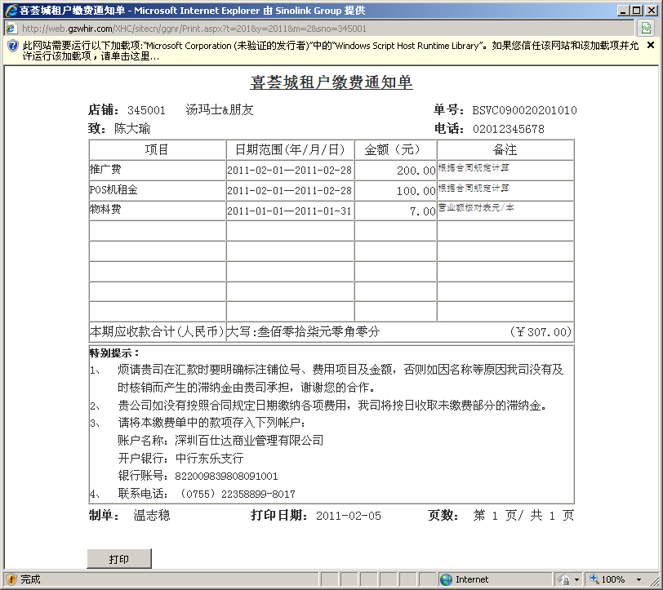
按此按钮打印对账单
图7

4.3 在弹出的窗口选择要使用的打印机，如图8：
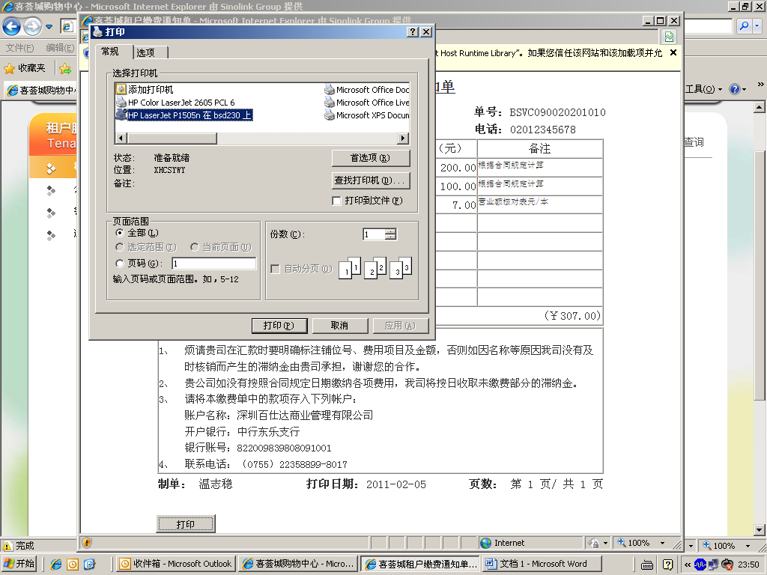
图8
4.4 如果想预览打印效果，可在对账单的窗口空白处右击鼠标，选择“打印预览，如图9：
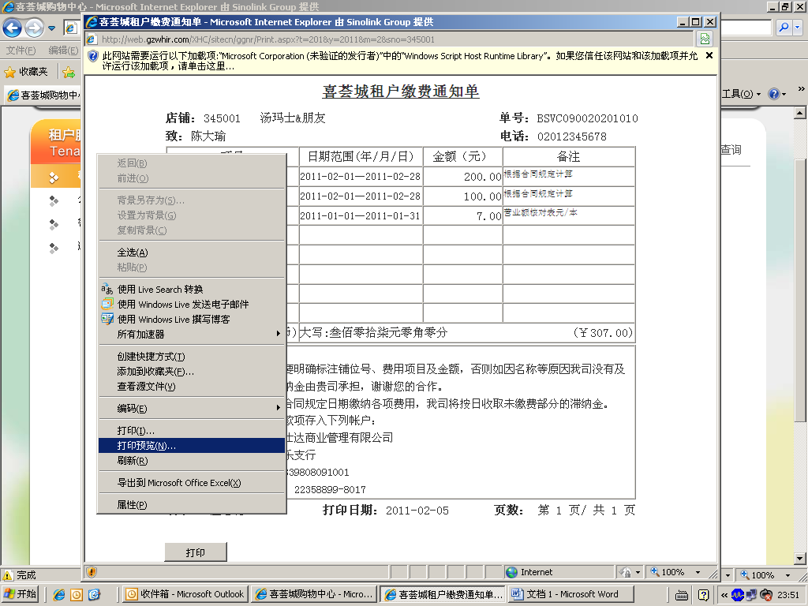
图9
4.5 打印完毕，自动返回“租户查询”页面，如图10，租户可继续查询其他类型的对账单或操作其他功能：
图10

5、查询租户公告：
点击页面左边的“公告内容”切换页面，在页面右边可显示我司所有对租户的公告信息，租户可点击查阅，如图11：
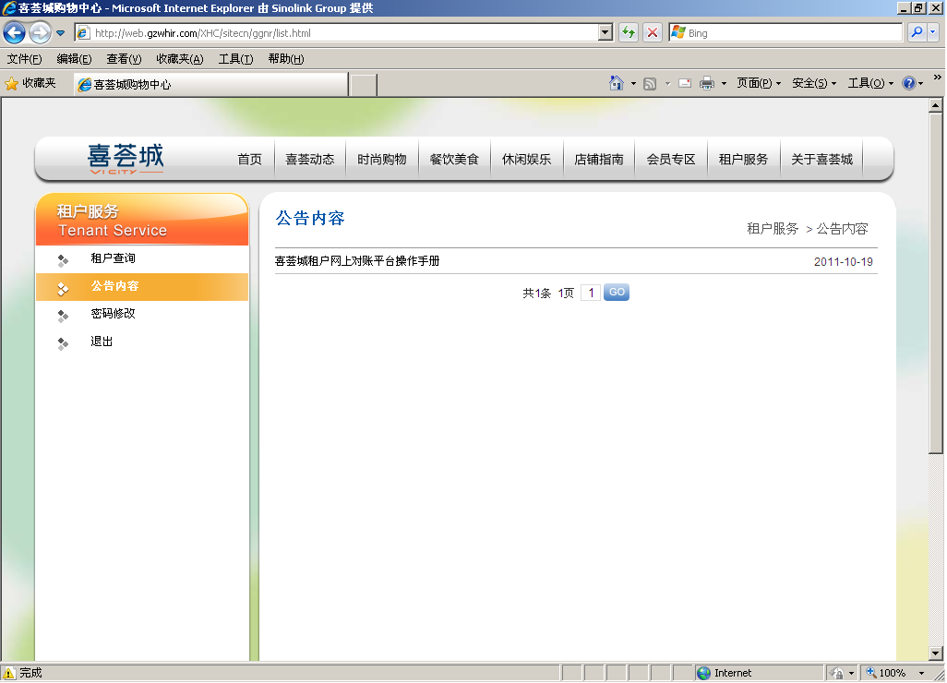
图11

6、更改租户登陆密码：
租户第一次登录对账平台的密码由我司提供，租户第一次登陆后请更改密码，更改登陆密码的操作方法如下：
说明：更改租户登陆密码必须在租户登陆到对账平台后才能操作。
6.1 点击页面左边的“密码修改”切换到更改密码的页面，如图12：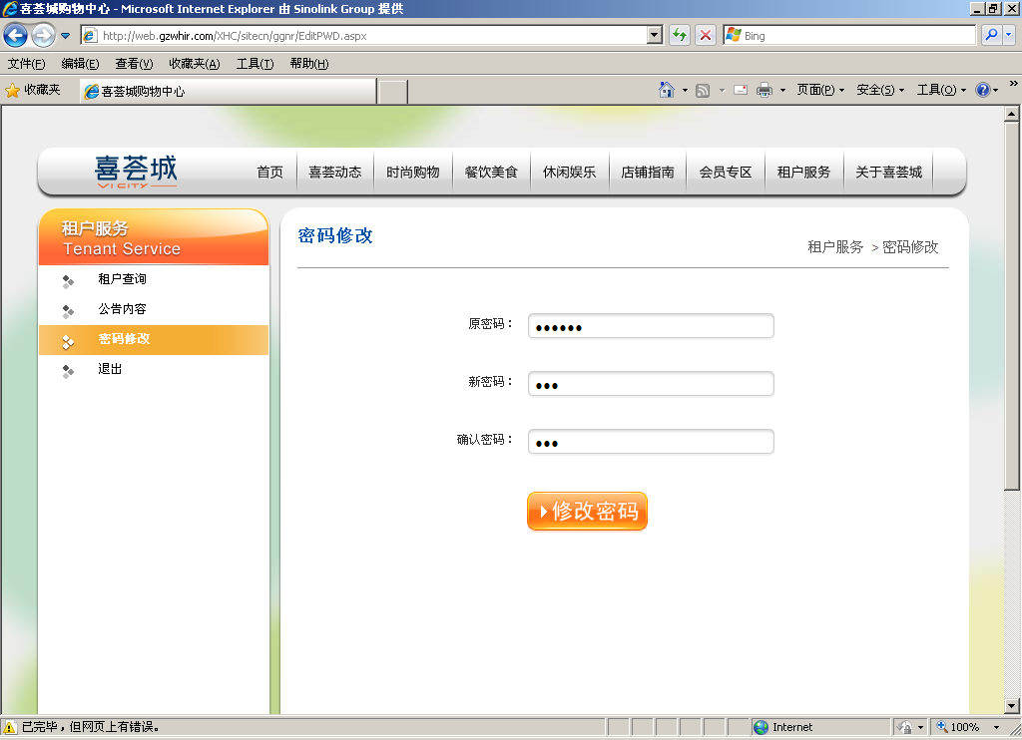
第1步：输入原登陆密码，输入二次新密码
租户登陆后，在“密码修改”目录下更改密码
第2步：点击“修改密码”
图12
6.2 密码更改成功后，将返回“修改成功”的信息，如图13：
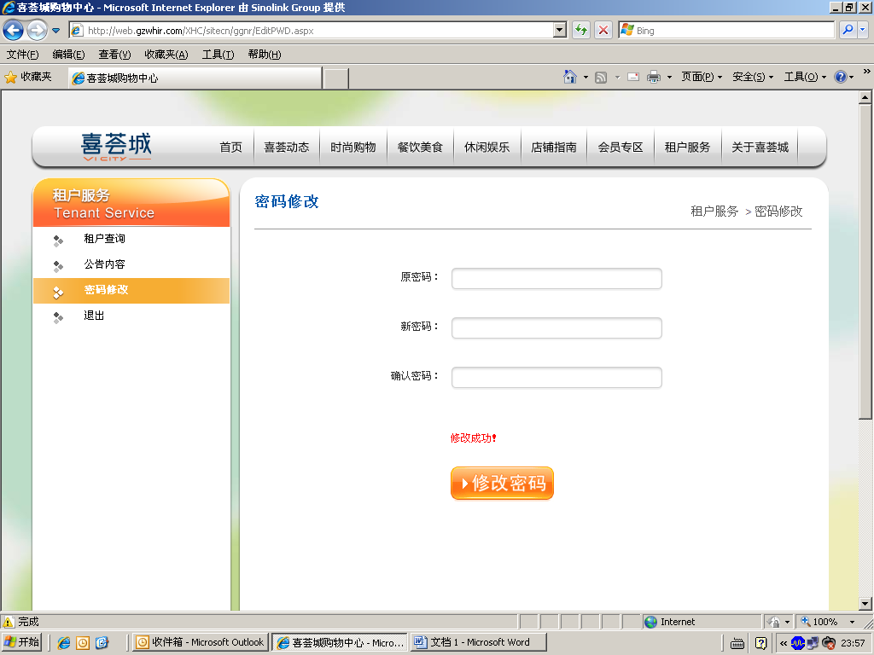
成功后返回“修改成功！”
图13
7、退出登陆
在租户登陆后，点击页面左边的“退出”即可退出登陆状态，如图14：
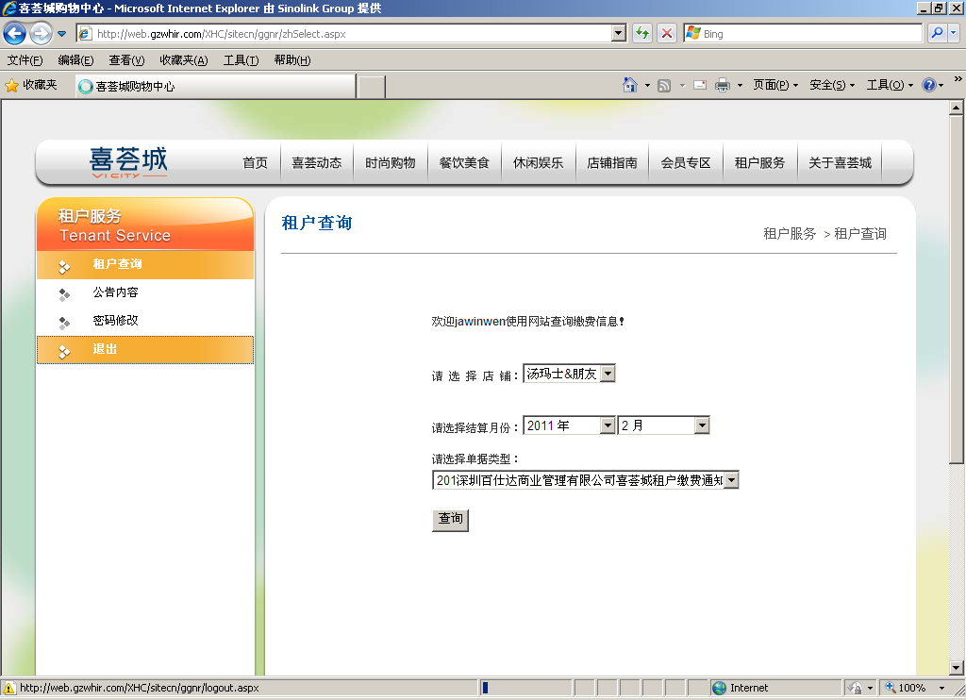
图14

操作手册到此结束，谢谢您的阅读！

